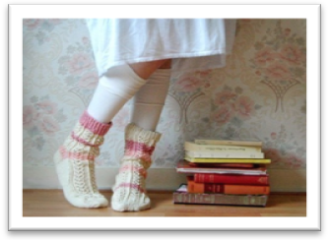
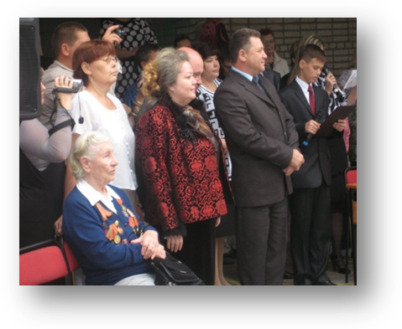
Этим летом я читала удивительную по содержанию книгу! Она написана так легко и доступно, что хочется её перечитывать снова и снова. Она не толстая, и рассказы в ней небольшие, но зато смешные, и даже непонятно то ли это правда, то ли это вымысел автора! После прочтения этой книги сразу поднимается настроение и хочется сделать что-то хорошее людям, которые тебя окружают! Это рассказы Михаила Зощенко! Каждый его рассказ наполнен такой добротой, ты просто читаешь и наслаждаешься. Прочитав рассказ «Аристократка», я поняла, что он будет самым любимым. Ведь он начинается со смешного рассказа о том, как главный герой не любит аристократок!!! И дальше…понеслось, Была у него когда-то одна дама с золотым зубом, она ему очень понравилась, и главный герой стал с нею встречаться. Сначала она его не очень хорошо принимала, но потом привыкла и стала с ним по улицам гулять. И однажды говорит: «Что вы, меня всё по улицам водите? Аж, голова закрутилась. Вы бы, говорит, как кавалер и у власти, сводили бы меня, например, в театр» Он взял разные билеты на места, она сидела ниже, а он выше. И вот антракт. Они встретились около буфета, а главный герой как кавалер предложил даме пирожное за его счёт, ну кто же откажется? Вот и она согласилась, только место одного она начала их жадно поедать. Одно, второе, третье, уже начала и четвёртое, но тут главный герой как крикнет: «Ложи, говорю, взад!», она в недоумении, что такое? Ведь он сам предложил? А он продавцу, сколько с нас за три пирожных? Как за три, плати за четыре, а он никак. Ведь денег как – с гулькин нос. Народ собирается. Кто за четыре пирожных, кто за три, кто как. Но в итоге он заплатил за четыре пирожных, а его дама не захотела доедать, и его съел какой-то наглый мужик. Оказывается, даже так бывает в жизни! Лично мне очень понравились эти рассказы, несмотря, что они маленькие, и хочется чего-то большего, продолжения,……но впрочем, ты и так понимаешь мысль автора, которую он так хотел донести до нас! Эти удивительные рассказы, могут помочь нам легче и веселее относиться к жизни и к её не очень приятным проверкам, которые многие люди воспринимают всерьёз, а надо лишь только улыбнуться им вслед и забыть как страшный сон! Желаю, чтобы и вы относились к жизни проще!!! Поверьте, тогда и жить станет веселее! Гунбина Анна, 8 класс

Роман «Капитанская дочка» вызвал у меня массу положительных эмоций. Он повествует о драматических событиях семидесятых годов восемнадцатого века, когда недовольство крестьян и жителей окраин России вылилось в войну под руководством Емельяна Пугачёва. А.С. Пушкин не смог полностью выразить себя в историческом труде, и у него возник замысел художественного произведения о Пугачёвском восстании. Герои «Капитанской дочки», со своими обычными человеческими судьбами оказываются в самом центре событий. Несмотря на жестокие кровопролитные крестьянские войны, как описывается в учебниках истории, А.С.Пушкин ломает наше представление об этом, и наполняет свой роман человеческими качествами, такими как: сострадание, доброта, отзывчивость. Здесь как бы зарождается свой мир на добрых и мудрых человеческих отношениях и тем самым передовая читателю всю прелесть произведения. Особенно ярко проявились нравственные качества героев во время бунта. Например, капитан Миронов и его жена предпочли умереть в один день, чем сдаться на милость восставших. Также поступил и Гринев, не желая присягнуть к Пугачеву, но к счастью , был помилован.Тем самым, доказывая, что были честные и отважные люди. К сожалению, сейчас очень мало таких людей, как Пётр Гринев, честных, бескорыстных и добрых. Но к счастью, есть всегда замечательный роман А.С Пушкина, который помогает нам не забывать о человеческих чувствах. Екатерина Мирчук,8 класс

Автор книги "Два капитана" Вениамин Каверин родился 6 апреля 1902 года в Пскове, умер 2 мая 1989 года в Москве. Настоящая фамилия-Зильбер; творческий псевдоним взят в честь Петра Павловича Каверина- гусара. Во время войны Каверин работал корреспондентом газеты "Известия". В 1944 году была опубликована последняя часть самого известного из произведений писателя - романа "Два капитана", в том же году В.Каверин был удостоен Сталинской премии. Эта книга произвела на меня огромное впечатление, потому что она по-настоящему затянула в себя, как будто я проживала с героями их жизнь, мне хотелось читать снова и снова, даже когда уже от чтения болели глаза, даже когда сильно хотелось спать. Эта книга про жизнь, про настоящую, не придуманную жизнь. И в этой жизни есть свои трагедии, например, когда у Саши умер отец, а затем умерла мать. Были и светлые моменты, например, когда доктор помог ему вылечиться от немоты, точнее заговорить. Были и приключения в походе от Энска до Москвы. Была там и любовь настоящая между Сашей и Катей. Довольно интересная и в то же время странная судьба главного героя. Он был честный и не терпел подлости и предательства, он был прямой и открытый человек. Саша всю свою жизнь был связан с судьбой одного капитана И.Л.Татаринова. В детстве ему читали его письма, потом он подружился с его семьёй и даже влюбился в его дочь, он хотел доказать подлость Н. Татаринова, брата капитана и хотел узнать хоть что-то о капитане для Кати. Он сталкивался со многими уликами о путешествии, он искал, а как говорится, кто ищет, тот всегда найдёт. И он нашёл, на удивление всем нашёл! Саша добился главной цели. Книга "Два капитана" учит нас добиваться своей цели во что бы то ни стало. По знаменитым "Двум капитанам" было снято три фильма. А 19 октября 2001 года в Москве состоялась премьера мюзикла "Норд-Ост",созданного по мотивам этого романа. 11 апреля 2002 года на Северном Полюсе авторами мюзикла Г.Васильевым и А.Иванщенко был водружен флаг "Норд-Ост" с бессмертным девизом: "Бороться и искать, найти и не сдаваться! " Сапожникова Галина, 8класс

